

**TOB (Central de atendimento)**

Responsável pela Documentação: Carina Trizotti Nunes

Membros da Equipe:

Caio Soares Silva

Hilan Chatalov Paganini

João Gabriel Rodrigues Santana Leonardo Batista Lenzi

# Resumo

Realizado pesquisas na própria universidade e verificado algumas situações na central de atendimento, onde ocorrem alguns problemas na hora de tirar dúvidas, por este motivo será desenvolvido um FAQ com perguntas frequentes dos próprios acadêmicos da instituição com o objetivo de sanar as dúvidas de uma forma que amenize filas de esperas e o tempo para ser atendido. Neste artigo conterá os processos, a estrutura e os passos realizados para chegar até o produto final já especificado.

Maringá – 2020

1

# Termo de Abertura do Projeto

|  |  |  |
| --- | --- | --- |
| Nome do Projeto:  Cliente:  Patrocinador do Projeto:  Gerente do Projeto:  Previsão de Início e Término: | TOB |  |
| Alunos da instituição de ensino Unifamma |  |
| Centro Universitário Metropolitano de Maringá (Unifamma) |  |
| Caio Soares Silva |  |
| **00/02/2020** | **18/06/2020** |

**Descrição da Oportunidade a ser aproveitada ou do Problema a ser resolvido:**

Os problemas encontrados foram os poucos atendentes para muita demanda de serviços e a fila de espera extensa para as vezes resolver uma dúvida simples.

**Objetivos:**

|  |  |
| --- | --- |
| • | Desenvolver um FAQ; |
| • | Dar acesso a uma única pessoa ou um grupo de pessoas para cadastrar respostas de perguntas frequentes; |

**Descrição Resumida do Projeto:**

Um sistema de perguntas e respostas (FAQ), onde será cadastrado respostas de algumas perguntas mais frequentes feitas por usuários da instituição, o usuário poderá acessar e fazer sua pergunta, tirar uma dúvida ou algo do tipo, e o sistema com as respostas já cadastradas irá reconhecer algumas palavras chaves da pergunta e gerará uma resposta adequada.

**Restrições:**

|  |  |
| --- | --- |
| • | Tempo |

**Premissas:**

• Problemas com o tempo e a forma de atendimento.

**Estudos Preliminares:**

|  |
| --- |
| Há necessidade da realização de estudos preliminares/complementares antes do início do projeto? ( ) Sim ( x ) Não |
| Se Sim, Quem será o responsável pelo estudo? |

**Produtos Esperados:**

|  |  |
| --- | --- |
| • | Software |

**Principais Riscos Envolvidos:**

|  |  |
| --- | --- |
| • | Tempo e conhecimento |

## 1 Introdução

Relatos de todo o desenvolvimento de um FAQ de perguntas e respostas onde o mesmo irá sanar dúvidas frequentes e que podem ser resolvidas/respondidas sem a necessidade da presença física do usuário até o local.

Será relatado os passos realizados para a criação desse sistema e como se chegou a tais resultados.

**2 Desenvolvimento**

Requisitos coletados:

Requisitos Funcionais

- O sistema deve conter as respostas para as principais dúvidas dos alunos.

- O sistema deve conter um chat para sanar as dúvidas dos alunos.

- O sistema deve ser de simples usabilidade.

- O sistema deve particionar os problemas por categorias.

- O sistema deve oferecer atendimento caso o problema não seja solucionado.

- O sistema deve ter uma fila de espera para atendimento presencial.

- O sistema deve cancelar uma solicitação após algum tempo.

- O sistema deve ser leve para funcionar em qualquer máquina.

- O sistema deve ter uma versão Mobile.

- O sistema precisa da autorização da universidade

Requisitos não funcionais

- O sistema deve ser programado em HTML.

- O sistema deve ficar disponível 24x7(24 horas 7 dias na semana).

- O sistema precisa ser hospedado em um servidor.

- O sistema precisa ter um login de administrador.

- O Sistema deve ter um design simples prático e intuitivo.

- O sistema deve ter usabilidade padrão, mantendo os comandos comuns utilizados por usuários.

- O sistema deverá estar de acordo com as leis brasileiras.

- O sistema deve ser adaptável.

- O sistema deve ser confiável.

- O sistema deve ser eficiente.

### 2.1 Modelagem

**Imagem 1: Diagrama de Caso de Uso**

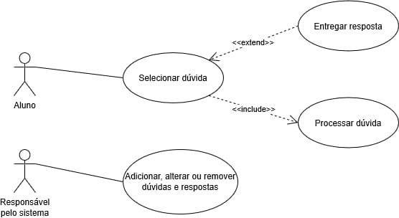

#### Imagem 2: Diagrama de Ishikawa

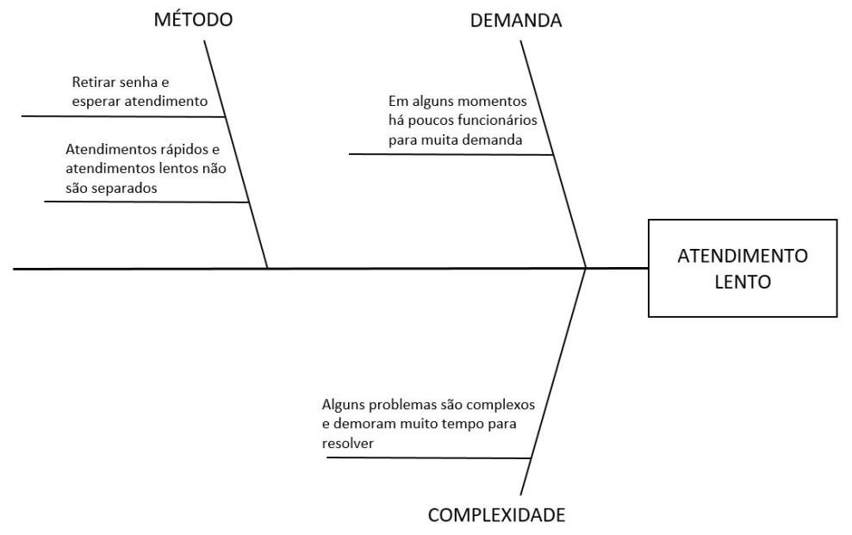

**Imagem 4: Diagrama DER**

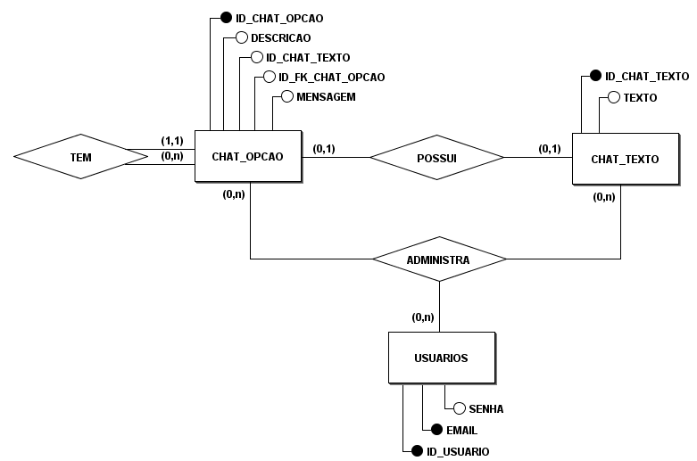

### 2.2 Gerenciamento do Projeto

**Imagem 5: Kanban**

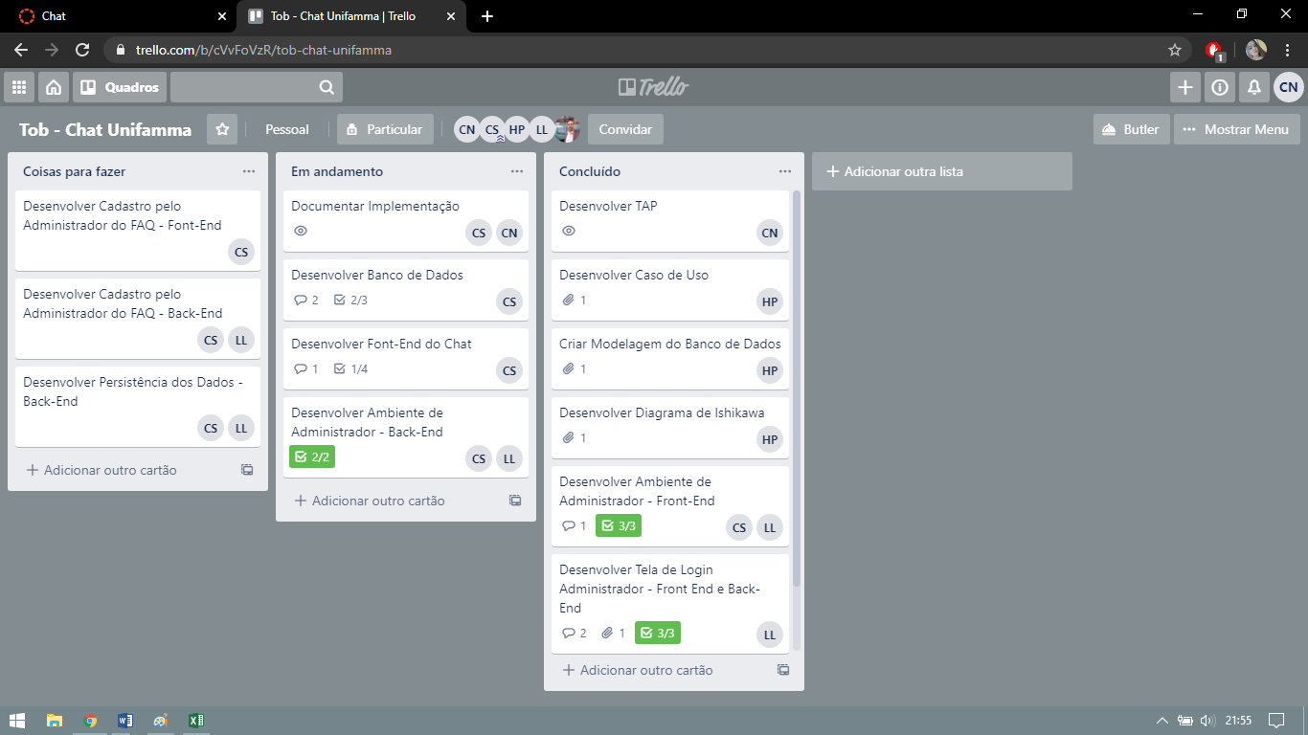

Kanban disponível em: <https://trello.com/b/cVvFoVzR/tob-chat-unifamma>

**Imagem 6: Estrutura Analítica do Projeto – EAP**

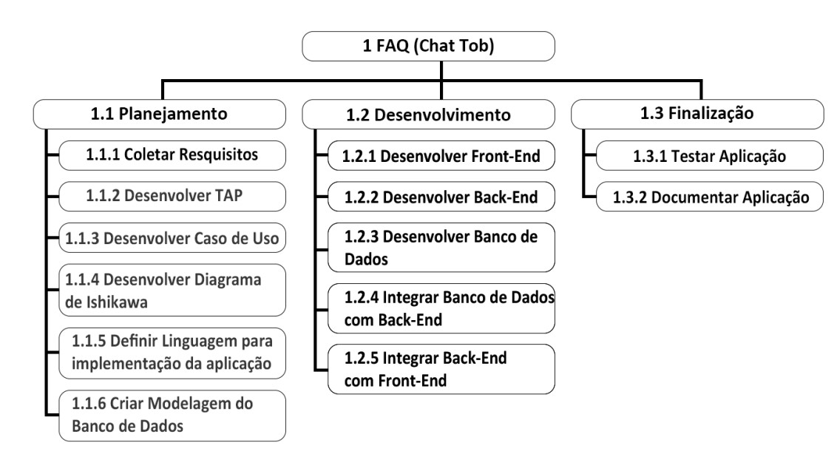

### 2.3 Codificação

#### 2.3.1 Implementação do Front-End

Na implementação do font-end para o desenvolvimento da interface do chat onde o aluno terá acesso foi desenvolvido utilizando HTML com CSS.

Oque foi desenvolvido até a preparação deste documento possui a seguinte aparencia:

**Imagem 7: Front-End Chat versão para Computador**

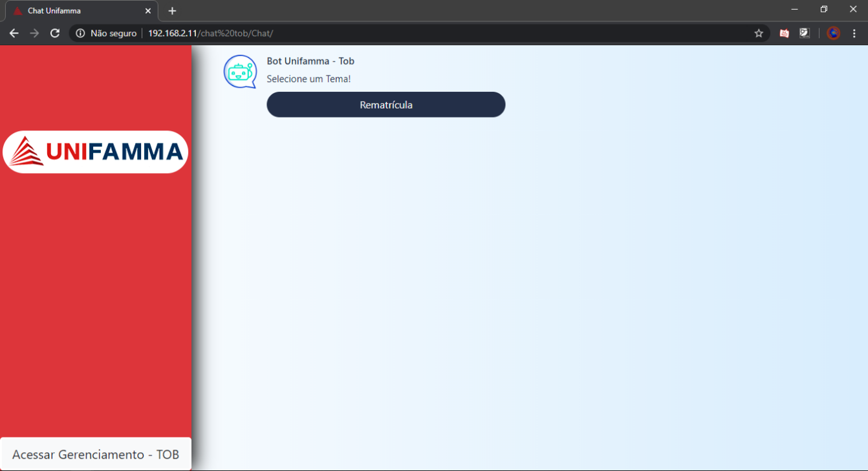

**Imagem 8: Front-End Chat versão para Mobile**

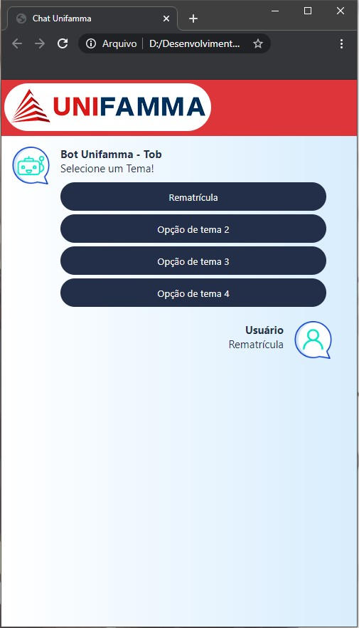

**Imagem 9: Front-End Login**

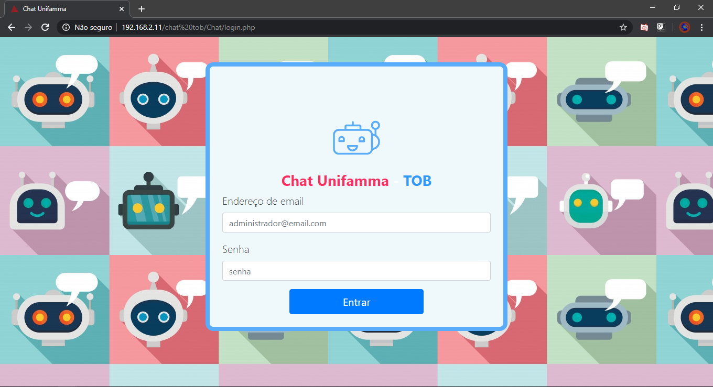

**Imagem 10: Front-End Home Administrador**

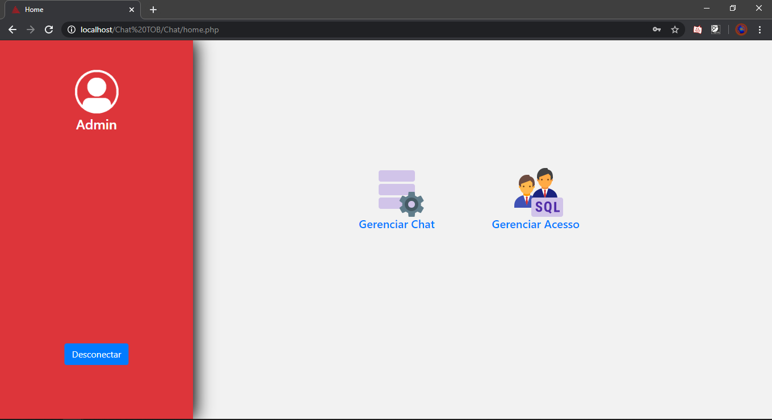

**Imagem 11: Front-End CRUD Chat**

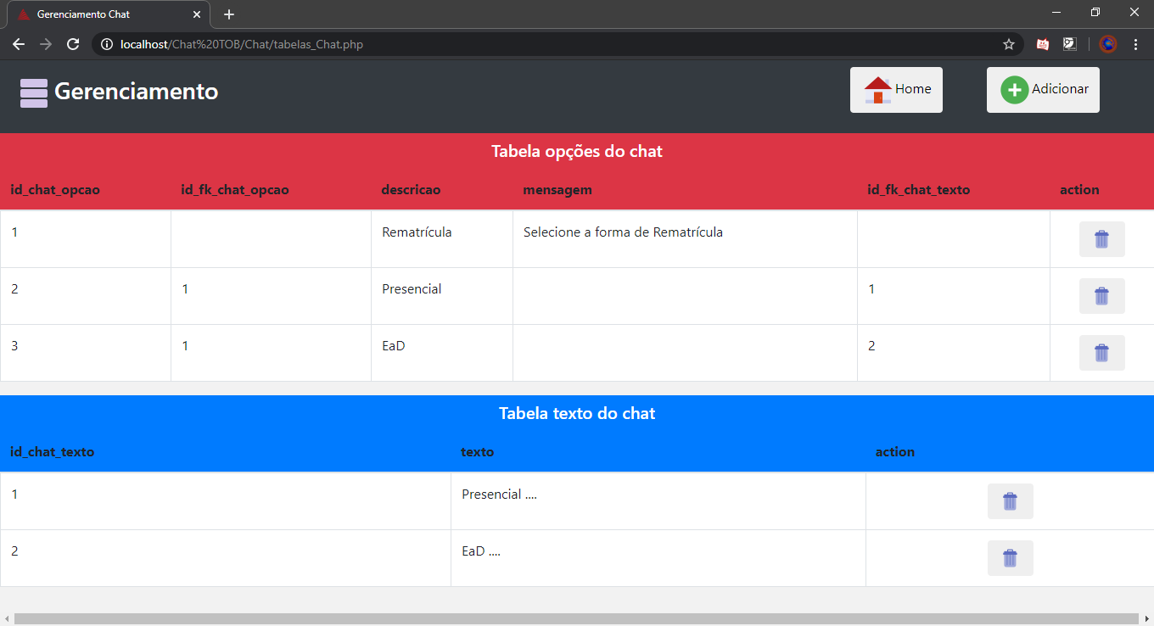

**Imagem 12: Front-End CRUD Usuários**

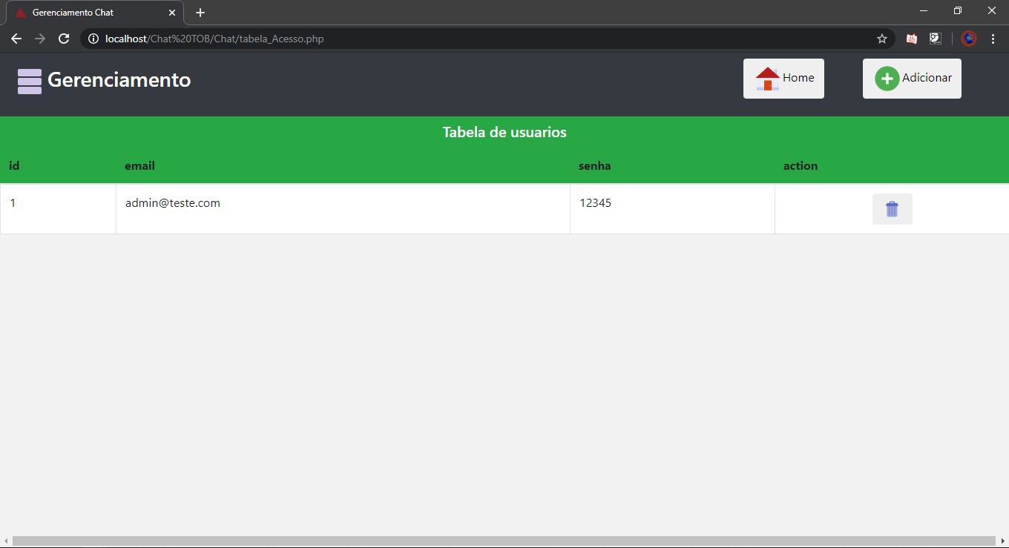

# 2.3.1.1 FRONT – END INDEX

Para atingir esse resultado do index da pagina foi utilizado os seguintes comandos:

|  |
| --- |
| HTML |
| <!DOCTYPE html>  <html lang="pt-br">  <head>  <!--icone da pag-->  <link rel="sortcut icon" href="https://www.unifamma.edu.br/wp-content/uploads/2018/02/xfavicon-16x16.png.pagespeed.ic.D2_EEiqeEy.png" type="image/x-icon" />    <meta charset='utf-8'>  <title>Chat Unifamma</title>  <meta name="viewport" content="width=device-width, initial-scale=1.0">  <link rel="stylesheet" href="../bootstrap-4/css/bootstrap.min.css">  <link rel='stylesheet' type='text/css' href='assets/css/styleChat.css'>  </head>  <body onload = 'getMensage("start")'>  <aside>  <a href="https://www.unifamma.edu.br/">  <img src="assets\images\logo-unifamma-fundo-branco.png" alt="Logo-Unifamma" title="Logo-Unifamma"/>  <a href="login.php">  <button type="button" class="btn btn-light btn-lg fixed-bottom" style="border: 3px solid white">Acessar Gerenciamento - TOB</button>  </a>  </a>  </aside>  <div class="topo">  <a href="https://www.unifamma.edu.br/">  <img src="assets\images\logo-unifamma-fundo-branco.png" alt="Logo-Unifamma" title="Logo-Unifamma"/>  </a>  </div>  <div class="chat-box"></div>  <script src='assets/js/scriptChat.js' charset="UTF-8"></script>    <!-- JavaScript (Opcional) -->  <!-- jQuery primeiro, depois Popper.js, depois Bootstrap JS -->  <script src="https://code.jquery.com/jquery-3.3.1.slim.min.js" integrity="sha384-q8i/X+965DzO0rT7abK41JStQIAqVgRVzpbzo5smXKp4YfRvH+8abtTE1Pi6jizo" crossorigin="anonymous"></script>  <script src="https://cdnjs.cloudflare.com/ajax/libs/popper.js/1.14.3/umd/popper.min.js" integrity="sha384-ZMP7rVo3mIykV+2+9J3UJ46jBk0WLaUAdn689aCwoqbBJiSnjAK/l8WvCWPIPm49" crossorigin="anonymous"></script>  <script src="https://stackpath.bootstrapcdn.com/bootstrap/4.1.3/js/bootstrap.min.js" integrity="sha384-ChfqqxuZUCnJSK3+MXmPNIyE6ZbWh2IMqE241rYiqJxyMiZ6OW/JmZQ5stwEULTy" crossorigin="anonymous"></script>  </body>  </html> |

# 2.3.1.2 CSS INDEX

Junto foi utilizado comando em CSS que se encontra no arquivo style.css importado pelo HTML. O arquivo possui os seguintes comando:

|  |
| --- |
| CSS |
| * {  padding:0;  margin:0;  box-sizing: border-box;  font-family: 'Segoe UI', 'Arial';  }  body{  display: inline-block;  background: linear-gradient(to left, #d8edfd,white) ;  }  .chat-box{  display: inline-block;  margin-left: 300px;  }  .topo {  display: none;  }  aside{  background: #dd353a;  box-shadow: 5px 0px 30px black;  width: 300px;  height: 100vh;  align-items: center;  display: grid;  grid-template-columns: 1fr 1fr 1fr;  grid-template-rows: 50% 25% 25%;  position: fixed;  }  aside > img {  grid-row: 1/2;  grid-column: 2/3;  margin: 0;  width: 280px;  height: 73px;  }  .bot {  display: flex;  text-align: left;  justify-content: flex-start;  margin: 15px;  }  .bot > img{  width: 53px;  height: 53px;  margin-right: 15px;  margin-left: 35px;  }  .bot > .text > button{  width: 374px;  height: 40px;  border:0;  border-radius: 35px;  background: #232F48;  color:#FBFBFB;  text-align: center;  margin-right: 5px;  margin-bottom: 5px;  }  .user {  display: flex;  align-items: center;  text-align: right;  margin: 0px 0px 10px;  flex-direction: row-reverse;  }  .user > img{  width: 53px;  height: 53px;  margin-right: 35px;  margin-left: 15px;  justify-self: flex-end;  }  .bot > .text > h5, .user > .text > h5{  font-size: 15px;  color: #232F48;  }  .bot > .text > p, .user > .text > p{  font-size: 15px;  color: #232F48;  margin-bottom: 10px;  }  @media screen and (max-width: 900px) {  aside {  display: none;  }  .topo {  display: flex;  background: #dd353a;  }  .chat-box{  margin-left: 0px;  }  .bot > img{  margin-left: 0px;  }  } |

## 2.3.1.3 JavaScript INDEX

JavaScript utilizado no chat para realizar a busca dos dados e montar a tela dinamicamente:

|  |
| --- |
| JavaScript |
| function createRequest(){  try{  request = new XMLHttpRequest();  }catch (falha){  alert("Faha ao criar AJAX")  }  return request;  }  function getMensage(msg){  var request = createRequest();  request.open('GET','http://192.168.2.11//Chat TOB/Chat/assets/php/Chat.php?msgChat='+msg, true);  request.onreadystatechange = function(){  if(request.readyState == 4){  if(request.status == 200){  console.log(request.responseText);  console.log(msg);  var responseJSON = JSON.parse(request.responseText);  console.log(responseJSON);  createMensageBot(responseJSON);  }else  alert('Erro ao realizar a requisição da mensagem!');  }  }  request.send(null);  }  function clickMensage(obj){  //Requisição no servidor  getMensage(obj.id);  createMensageUser(obj.innerText);  //Desabilitando o Botão  obj.disabled = true;  obj.style.opacity = '0.5';  buttonMouseOut(obj);  }  function buttonMouseEnter(obj){  obj.style.background = 'rgb(50, 68, 103)';  obj.style.boxShadow = '1px 0px 5px rgb(50, 68, 103)';  }  function buttonMouseOut(obj){  obj.style.background = 'rgb(35, 47, 72)';  obj.style.boxShadow = '';  }  function createMensageBot(msgJSON){  var divChat = document.getElementsByClassName('chat-box')[0];    var divBot = document.createElement('div');  divBot.setAttribute('class','bot');  var imgBot = document.createElement('img');  imgBot.setAttribute('src','assets/images/icon-bot.png');  var divText = document.createElement('div');  divText.setAttribute('class','text');  var h5Bot = document.createElement('h5');  h5Bot.innerText = 'Bot Unifamma - Tob';  var pBot = document.createElement('p');  pBot.innerText = msgJSON['mensage'];  divText.appendChild(h5Bot);  divText.appendChild(pBot);  var qtdeButtons;  var buttonBot;  for(qtdeButtons = 0; qtdeButtons < Object.keys(msgJSON['buttons']).length; qtdeButtons++ ){  buttonBot = document.createElement('button');  buttonBot.setAttribute('id',msgJSON['buttons'][qtdeButtons]['id']);  buttonBot.setAttribute('onclick','clickMensage(this)');  buttonBot.setAttribute('onmouseenter','buttonMouseEnter(this)');  buttonBot.setAttribute('onmouseout','buttonMouseOut(this)');  buttonBot.innerText = msgJSON['buttons'][qtdeButtons]['descButton'];  divText.appendChild(buttonBot);  }    divBot.appendChild(imgBot);  divBot.appendChild(divText);    divChat.appendChild(divBot);    }  function createMensageUser(msg){  var divChat = document.getElementsByClassName('chat-box')[0];  var divUser = document.createElement('div');  divUser.setAttribute('class','user');  var imgUser = document.createElement('img');  imgUser.setAttribute('src','assets/images/icon-user.png');  imgUser.setAttribute('alt','Logo-User');  imgUser.setAttribute('title','Logo-User');  var divText = document.createElement('div');  divText.setAttribute('class','text');  var h5User = document.createElement('h5');  h5User.textContent = 'Usuário';  var pUser = document.createElement('p');  pUser.textContent = msg;  divText.appendChild(h5User);  divText.appendChild(pUser);    divUser.appendChild(imgUser);  divUser.appendChild(divText);    divChat.appendChild(divUser);  } |

## 2.3.1.4 HTML e PHP Login

Comando utilizados para criação da tela de login:

|  |
| --- |
| HTML e PHP |
| <?php session_start() ?>  <!DOCTYPE html>  <html lang="pt-br">  <head>  <!--icone da pag-->  <link rel="sortcut icon" href="https://www.unifamma.edu.br/wp-content/uploads/2018/02/xfavicon-16x16.png.pagespeed.ic.D2_EEiqeEy.png" type="image/x-icon" />    <meta charset='utf-8'>  <title>Chat Unifamma</title>  <meta name="viewport" content="width=device-width, initial-scale=1.0">  <link rel="stylesheet" href="../bootstrap-4/css/bootstrap.css">  <link rel="stylesheet" type="text/css" href="assets/css/styleResp.css">  </head>  <body class="telaLogin">  <div class="d-flex justify-content-center">  <form action="assets/php/autentica_login.php" class="m-5 p-4 formulario" method="post">  <div class="text-center mt-5">  <img src="assets/images/tob-home.png" width="25%">  </div>  <div>  <h3 class="text-center font-weight-bold"><span class="red1">Chat Unifamma</span> - <span class="blue1">TOB</span></h3>  </div>  <div class="form-group">  <label for="exampleInputEmail1" class="lead">Endereço de email</label>  <input name="email" type="email" class="form-control" id="botaoEmail" aria-describedby="emailHelp" required="" placeholder="administrador@email.com">  </div>  <div class="form-group">  <label for="exampleInputPassword1" class="lead">Senha</label>  <input name="senha" type="password" class="form-control" id="botaoSenha" placeholder="senha" required="">  </div>  <!--erro de usuario ou senha-->  <?php if(isset($_GET['erro'])) { ?>  <div class="form-group erro">  <p class=" text-center">usuário ou senha incorretos</p>  </div>  <?php } ?>  <!--erro de tentativa de acesso sem estar logado -->  <?php if(isset($_GET['erro2'])) { ?>  <div class="form-group erro">  <p class=" text-center">você deve se autenticar primeiro</p>  </div>  <?php } ?>  <div class="text-center">  <button type="submit" class="btn btn-primary btn-lg w-50">Entrar</button>  </div>      </form>  </div>  <!-- JavaScript (Opcional) -->  <!-- jQuery primeiro, depois Popper.js, depois Bootstrap JS -->  <script src="https://code.jquery.com/jquery-3.3.1.slim.min.js" integrity="sha384-q8i/X+965DzO0rT7abK41JStQIAqVgRVzpbzo5smXKp4YfRvH+8abtTE1Pi6jizo" crossorigin="anonymous"></script>  <script src="https://cdnjs.cloudflare.com/ajax/libs/popper.js/1.14.3/umd/popper.min.js" integrity="sha384-ZMP7rVo3mIykV+2+9J3UJ46jBk0WLaUAdn689aCwoqbBJiSnjAK/l8WvCWPIPm49" crossorigin="anonymous"></script>  <script src="https://stackpath.bootstrapcdn.com/bootstrap/4.1.3/js/bootstrap.min.js" integrity="sha384-ChfqqxuZUCnJSK3+MXmPNIyE6ZbWh2IMqE241rYiqJxyMiZ6OW/JmZQ5stwEULTy" crossorigin="anonymous"></script>  </body>  </html> |

## 2.3.1.5 CSS Login

CSS para utilizado na tela de login:

|  |
| --- |
| CSS |
| .form-acesso{  color: #585858;  font-weight: bold;  font-size: 25px;  }  aside, h3{  color:white;  }  h5{  color:white;  }  td{  background: white;  }  .bg{  background:#F2F2F2;  }  .bordaR{  border-top: 2px solid #dc3545;  }  .bordaG{  border-top: 2px solid #28a745;  }  .bordaB{  border-top: 2px solid #007bff;  }  h2{  color:white;  }  .lateral{  width: 25%;  height: 100%;  }  .opcoes{  position: absolute;  top: 25%;  left: 40%;  }  ul{  list-style: none;  }  li{  display: inline-block;  }  .on{  width: 25%;  float: right;  }  .crud{  position: absolute;  left: 30%; /*distanciamento a partir da esquerda */  }  .erro{  border-radius: 8px;  background: #FE2E64;  color: white;  }  .red1{  color: #FE2E64;  }  .blue1{  color: #2E9AFE;  }  .formulario{  background:#EFF8FB;  border: 8px solid #58ACFA;  border-radius: 15px;  }  .telaLogin{  background-image: url('https://img.freepik.com/free-vector/chatbot-icons-set-flat-style_98396-1081.jpg?size=626&ext=jpg');  }  .aside{  background: #dd353a;  width: 25%;  height: 100%;  position: fixed;  box-shadow: 5px 0px 30px black;  float: left;  }  .posicao{  position: absolute;  left: 50%;  top: 50%;  bottom: 0;  transform: translateX(-50%) translateY(60%);  } |

## 2.3.1.6 HTML Home Página Administradores

Comandos para a tela de administradores, utilizando os mesmos css do Login (Listagem 2.3.1.5):

|  |
| --- |
| HTML |
| <?php include "assets/php/verifica_log.php" ?>  <!DOCTYPE html>  <html lang="pt-br">  <head>  <!--icone da pag-->  <link rel="sortcut icon" href="https://www.unifamma.edu.br/wp-content/uploads/2018/02/xfavicon-16x16.png.pagespeed.ic.D2_EEiqeEy.png" type="image/x-icon" />  <!-- Meta tags Obrigatórias -->  <meta charset="utf-8">  <meta name="viewport" content="width=device-width, initial-scale=1, shrink-to-fit=no">  <link rel="stylesheet" type="text/css" href="assets/css/styleResp.css">  <!-- Bootstrap CSS -->  <link rel="stylesheet" href="../bootstrap-4/css/bootstrap.min.css">  <title>Home</title>  </head>  <body class="bg">  <aside class="aside lateral">  <div class="mt-5">  <!-- https://flowsjournal.com/JOURNAL/ENDR1/images/profile.png -->  <img class="w-25 rounded mx-auto d-block" src="assets/images/profile.png">  <h4 class="text-center">Admin</h4>  </div>  <div class="posicao">  <form action="assets/php/desconectar.php" method="post">  <button name="sair" type="submit" class="btn btn-primary btn-md">Desconectar</button>  </form>  </div>  </aside>    <div>  <div class="d-flex justify-content-center">  <ul class="opcoes">  <li class="text-center">  <div class="m-5">  <a href="tabelas_Chat.php" style="text-decoration: none;">  <img src="https://img.icons8.com/color/96/000000/data-configuration.png"/>  <h5>Gerenciar Chat</h5>  </a>  </div>  </li>  <li class="text-center">  <div class="m-5">  <a href="tabela_Acesso.php" style="text-decoration: none;">  <img src="https://img.icons8.com/color/96/000000/sql-database-administrators-group.png"/>  <h5>Gerenciar Acesso</h5>  </a>  </div>  </li>  </ul>  </div>  </div>    <!-- JavaScript (Opcional) -->  <!-- jQuery primeiro, depois Popper.js, depois Bootstrap JS -->  <script src="https://code.jquery.com/jquery-3.3.1.slim.min.js" integrity="sha384-q8i/X+965DzO0rT7abK41JStQIAqVgRVzpbzo5smXKp4YfRvH+8abtTE1Pi6jizo" crossorigin="anonymous"></script>  <script src="https://cdnjs.cloudflare.com/ajax/libs/popper.js/1.14.3/umd/popper.min.js" integrity="sha384-ZMP7rVo3mIykV+2+9J3UJ46jBk0WLaUAdn689aCwoqbBJiSnjAK/l8WvCWPIPm49" crossorigin="anonymous"></script>  <script src="https://stackpath.bootstrapcdn.com/bootstrap/4.1.3/js/bootstrap.min.js" integrity="sha384-ChfqqxuZUCnJSK3+MXmPNIyE6ZbWh2IMqE241rYiqJxyMiZ6OW/JmZQ5stwEULTy" crossorigin="anonymous"></script>  </body>  </html> |

## 2.3.1.7 HTML e PHP Tela de Gerenciamento dos Usuários

Comandos para a tela de Gerenciamento dos Usuários, utilizando os mesmos css do Login (Listagem 2.3.1.5):

|  |
| --- |
| HTML e PHP |
| <?php include "assets/php/verifica_log.php" ?>  <?php include "assets/php/associando_tabelas.php" ?>  <!DOCTYPE html>  <html lang="pt-br">  <head>  <!--icone da pag-->  <link rel="sortcut icon" href="https://www.unifamma.edu.br/wp-content/uploads/2018/02/xfavicon-16x16.png.pagespeed.ic.D2_EEiqeEy.png" type="image/x-icon" />  <!-- Meta tags Obrigatórias -->  <meta charset="utf-8">  <meta name="viewport" content="width=device-width, initial-scale=1, shrink-to-fit=no">  <!-- Bootstrap CSS -->  <link rel="stylesheet" href="https://stackpath.bootstrapcdn.com/bootstrap/4.1.3/css/bootstrap.min.css">  <link rel="stylesheet" type="text/css" href="assets/css/styleResp.css">  <title>Gerenciamento Chat</title>  </head>  <body class="bg">  <nav class="navbar sticky-top navbar-dark bg-dark">  <h3><img src="https://img.icons8.com/color/48/000000/database.png"/>Gerenciamento</h3>  <ul>  <li class="mr-5">  <a href="home.php">  <button class="btn"><img src="https://img.icons8.com/color/40/000000/home-page.png"/>Home</button>  </a>  </li>  <li class="mr-5">  <a href="crud_Acesso.php">  <button class="btn"><img src="https://img.icons8.com/color/40/000000/add.png"/>Adicionar</button>  </a>  </li>    </ul>  </nav>  <div>  <h5 class="bg-success p-2 m-0 text-center">Tabela de usuarios</h5>  </div>  <table class="table tb table-hover bordaG">  <thead class="bg-success">  <tr>  <th>id</th>  <th>email</th>  <th>senha</th>  <th>action</th>  </tr>  </thead>  <tbody class="table-bordered">  <?php foreach ($linhas_usr1 as $user) { ?>  <tr>  <td><?=$user['id'] ?></td>  <td><?= $user['email'] ?></td>  <td><?= $user['senha'] ?></td>  <td class="text-center">  <form action="assets/php/remove_Usuario.php" method="post">  <!--definido value no input vazio para pegar id da linha-->  <input type="hidden" name="id" value="<?= $user["id"]?>">  <button name="remove" class="btn">  <img name="img" src="https://img.icons8.com/color/28/000000/delete.png"/>  </button>  </form>  </td>  </tr>  <?php } ?>  </tbody>  </div>  <!-- JavaScript (Opcional) -->  <!-- jQuery primeiro, depois Popper.js, depois Bootstrap JS -->  <script src="https://code.jquery.com/jquery-3.3.1.slim.min.js" integrity="sha384-q8i/X+965DzO0rT7abK41JStQIAqVgRVzpbzo5smXKp4YfRvH+8abtTE1Pi6jizo" crossorigin="anonymous"></script>  <script src="https://cdnjs.cloudflare.com/ajax/libs/popper.js/1.14.3/umd/popper.min.js" integrity="sha384-ZMP7rVo3mIykV+2+9J3UJ46jBk0WLaUAdn689aCwoqbBJiSnjAK/l8WvCWPIPm49" crossorigin="anonymous"></script>  <script src="https://stackpath.bootstrapcdn.com/bootstrap/4.1.3/js/bootstrap.min.js" integrity="sha384-ChfqqxuZUCnJSK3+MXmPNIyE6ZbWh2IMqE241rYiqJxyMiZ6OW/JmZQ5stwEULTy" crossorigin="anonymous"></script>  </body>  </html> |

## 2.3.1.8 HTML e PHP Tela de Gerenciamento das Mensagens do Chat

Comandos para a tela de Gerenciamento das Mensagens do Chat, utilizando os mesmos css do Login (Listagem 2.3.1.5):

|  |
| --- |
| HTML e PHP |
| <?php include "assets/php/verifica_log.php" ?>  <?php include "assets/php/associando_tabelas.php" ?>  <!DOCTYPE html>  <html lang="pt-br">  <head>  <!--icone da pag-->  <link rel="sortcut icon" href="https://www.unifamma.edu.br/wp-content/uploads/2018/02/xfavicon-16x16.png.pagespeed.ic.D2_EEiqeEy.png" type="image/x-icon" />  <!-- Meta tags Obrigatórias -->  <meta charset="utf-8">  <meta name="viewport" content="width=device-width, initial-scale=1, shrink-to-fit=no">  <!-- Bootstrap CSS -->  <link rel="stylesheet" href="https://stackpath.bootstrapcdn.com/bootstrap/4.1.3/css/bootstrap.min.css">  <link rel="stylesheet" type="text/css" href="assets/css/styleResp.css">  <title>Gerenciamento Chat</title>  </head>  <body class="bg">  <nav class="navbar sticky-top navbar-dark bg-dark"><!--inicio nav bar-->  <h3><img src="https://img.icons8.com/color/48/000000/database.png"/>Gerenciamento</h3>  <ul>  <li class="mr-5">  <a href="home.php">  <button class="btn"><img src="https://img.icons8.com/color/40/000000/home-page.png"/>Home</button>  </a>  </li>  <li class="mr-5">  <a href="crud_Chat.php">  <button class="btn"><img src="https://img.icons8.com/color/40/000000/add.png"/>Adicionar</button>  </a>  </li>    </ul>  </nav><!--fim nav bar -->  <div>  <div>  <h5 class="bg-danger p-2 m-0 text-center">Tabela opções do chat</h5>  </div>  <table class="table tb table-hover bordaR">  <thead class="bg-danger">  <tr>  <th>id_chat_opcao</th>  <th>id_fk_chat_opcao</th>  <th>descricao</th>  <th>mensagem</th>  <th>id_fk_chat_texto</th>  <th>action</th>  </tr>  </thead>  <tbody class="table-bordered">  <?php foreach ($linhas_vet0 as $key0) { ?>  <tr>  <td><?= $key0['id_chat_opcao']; ?></td>  <td><?= $key0['id_fk_chat_opcao'];?></td>  <td><?= $key0['descricao']; ?></td>  <td><?= $key0['mensagem'];?></td>  <td><?= $key0['id_fk_chat_texto'];?></td>  <td class="text-center">  <form action="assets/php/remove_Usuario.php" method="post">  <!--definido value para escolher pela linha-->  <input type="hidden" name="id" value="<?= $user["id"]?>">  <button name="remove" class="btn">  <img name="img" src="https://img.icons8.com/color/28/000000/delete.png"/>  </button>  </form>  </td>  </tr>  <?php } ?>  </tbody>  </table>  <div>  <h5 class="bg-primary p-2 m-0 text-center">Tabela texto do chat</h5>  </div>  <table class="table tb table-hover bordaB">  <thead class="bg-primary">  <tr>  <th>id_chat_texto</th>  <th>texto</th>  <th>action</th>  </tr>  </thead>  <tbody class="table-bordered">  <?php foreach ($linhas_vet1 as $key1) { ?>  <tr>  <td><?= $key1['id_chat_texto']?></td>  <td><?= $key1['texto'] ?></td>  <td class="text-center">  <form action="assets/php/remove_Usuario.php" method="post">  <!--definido value para escolher pela linha-->  <input type="hidden" name="id" value="<?= $user["id"]?>">  <button name="remove" class="btn">  <img name="img" src="https://img.icons8.com/color/28/000000/delete.png"/>  </button>  </form>  </td>  </tr>  <?php } ?>  </tbody>  </div>  <!-- JavaScript (Opcional) -->  <!-- jQuery primeiro, depois Popper.js, depois Bootstrap JS -->  <script src="https://code.jquery.com/jquery-3.3.1.slim.min.js" integrity="sha384-q8i/X+965DzO0rT7abK41JStQIAqVgRVzpbzo5smXKp4YfRvH+8abtTE1Pi6jizo" crossorigin="anonymous"></script>  <script src="https://cdnjs.cloudflare.com/ajax/libs/popper.js/1.14.3/umd/popper.min.js" integrity="sha384-ZMP7rVo3mIykV+2+9J3UJ46jBk0WLaUAdn689aCwoqbBJiSnjAK/l8WvCWPIPm49" crossorigin="anonymous"></script>  <script src="https://stackpath.bootstrapcdn.com/bootstrap/4.1.3/js/bootstrap.min.js" integrity="sha384-ChfqqxuZUCnJSK3+MXmPNIyE6ZbWh2IMqE241rYiqJxyMiZ6OW/JmZQ5stwEULTy" crossorigin="anonymous"></script>  </body>  </html> |

## 2.3.1.9 HTML e PHP do CRUD de Gerenciamento das Mensagens do Chat

Comandos para a tela do CRUD de Gerenciamento das Mensagens do Chat, utilizando os mesmos css do Login (Listagem 2.3.1.5):

|  |
| --- |
| HTML e PHP |
| <?php include "assets/php/verifica_log.php" ?>  <!DOCTYPE html>  <html lang="pt-br">  <head>  <!--icone da pag-->  <link rel="sortcut icon" href="https://www.unifamma.edu.br/wp-content/uploads/2018/02/xfavicon-16x16.png.pagespeed.ic.D2_EEiqeEy.png" type="image/x-icon" />  <!-- Meta tags Obrigatórias -->  <meta charset="utf-8">  <meta name="viewport" content="width=device-width, initial-scale=1, shrink-to-fit=no">  <!-- Bootstrap CSS -->  <link rel="stylesheet" href="https://stackpath.bootstrapcdn.com/bootstrap/4.1.3/css/bootstrap.min.css">  <link rel="stylesheet" type="text/css" href="assets/css/styleResp.css">  <title>Gerenciamento Chat</title>  </head>  <body class="bg">  <nav class="navbar sticky-top navbar-dark bg-dark">  <h3><img src="https://img.icons8.com/color/48/000000/database.png"/>Gerenciamento</h3>  <ul>  <li class="mr-5">  <a href="home.php">  <button class="btn"><img src="https://img.icons8.com/color/40/000000/home-page.png"/>Home</button>  </a>  </li>  <li class="mr-5">  <a href="add_Acesso.php">  <button class="btn"><img src="https://img.icons8.com/color/40/000000/add.png"/>Adicionar</button>  </a>  </li>    </ul>  </nav>  <!----------------tabela 1---------------->  <div>  <h5 class="bg-danger p-3 m-0 text-center">Tabela opções do chat</h5>  </div>  <form class="form-acesso" action="" method="post">  <div class="form-group mt-2">  <p class="m-3">id_chat_opcao</p>  <input class="form-control" type="text" name="email" required="">  <p class="m-3">fk_chat_opcao</p>  <input class="form-control" type="text" name="senha" required="">  <p class="m-3">descrição</p>  <input class="form-control" type="text" name="descricao" required="">  <p class="m-3">mensagem</p>  <input class="form-control" type="text" name="mensagem" required="">  <p class="m-3">id_fk_chat_texto</p>  <input class="form-control" type="text" name="id_fk_chat_texto" required="">  </div>    </form>  <div class="text-center mt-5">  <button class="btn btn-lg btn-success">Confimar</button>  </div>  <!---------------tabela 2--------------->  <div class="mt-5">  <h5 class="bg-primary p-3 m-0 text-center">Tabela texto do chat</h5>  </div>  <form class="form-acesso" action="" method="post">  <div class="form-group mt-2">  <p class="m-3">id_chat_texto</p>  <input class="form-control" type="text" name="id_chat_texto" required="">  <p class="m-3">texto</p>  <input class="form-control" type="text" name="texto" required="">  </div>    </form>  <div class="text-center mt-5 mb-5">  <button class="btn btn-lg btn-success">Confimar</button>  </div>  </div>  <!-- JavaScript (Opcional) -->  <!-- jQuery primeiro, depois Popper.js, depois Bootstrap JS -->  <script src="https://code.jquery.com/jquery-3.3.1.slim.min.js" integrity="sha384-q8i/X+965DzO0rT7abK41JStQIAqVgRVzpbzo5smXKp4YfRvH+8abtTE1Pi6jizo" crossorigin="anonymous"></script>  <script src="https://cdnjs.cloudflare.com/ajax/libs/popper.js/1.14.3/umd/popper.min.js" integrity="sha384-ZMP7rVo3mIykV+2+9J3UJ46jBk0WLaUAdn689aCwoqbBJiSnjAK/l8WvCWPIPm49" crossorigin="anonymous"></script>  <script src="https://stackpath.bootstrapcdn.com/bootstrap/4.1.3/js/bootstrap.min.js" integrity="sha384-ChfqqxuZUCnJSK3+MXmPNIyE6ZbWh2IMqE241rYiqJxyMiZ6OW/JmZQ5stwEULTy" crossorigin="anonymous"></script>  </body>  </html> |

## 2.3.1.10 HTML e PHP do CRUD de Gerenciamento dos Usuários

Comandos para a tela do CRUD Gerenciamento dos Usuários, utilizando os mesmos css do Login (Listagem 2.3.1.5):

|  |
| --- |
| HTML e PHP |
| <?php include "assets/php/verifica_log.php" ?>  <!DOCTYPE html>  <html lang="pt-br">  <head>  <!--icone da pag-->  <link rel="sortcut icon" href="https://www.unifamma.edu.br/wp-content/uploads/2018/02/xfavicon-16x16.png.pagespeed.ic.D2_EEiqeEy.png" type="image/x-icon" />  <!-- Meta tags Obrigatórias -->  <meta charset="utf-8">  <meta name="viewport" content="width=device-width, initial-scale=1, shrink-to-fit=no">  <!-- Bootstrap CSS -->  <link rel="stylesheet" href="https://stackpath.bootstrapcdn.com/bootstrap/4.1.3/css/bootstrap.min.css">  <link rel="stylesheet" type="text/css" href="assets/css/styleResp.css">  <title>Gerenciamento Chat</title>  </head>  <body class="bg">  <nav class="navbar sticky-top navbar-dark bg-dark">  <h3><img src="https://img.icons8.com/color/48/000000/database.png"/>Gerenciamento</h3>  <ul>  <li class="mr-5">  <a href="home.php">  <button class="btn"><img src="https://img.icons8.com/color/40/000000/home-page.png"/>Home</button>  </a>  </li>  <li class="mr-5">  <a href="add_Acesso.php">  <button class="btn"><img src="https://img.icons8.com/color/40/000000/add.png"/>Adicionar</button>  </a>  </li>    </ul>  </nav>  <div>  <h5 class="bg-success p-2 m-0 text-center">Tabela de usuarios</h5>  </div>  <form class="form-acesso" action="assets/php/add_Usuarios.php" method="post">  <div class="form-group mt-5">  <p class="m-3">email</p>  <input class="form-control" type="text" name="email" placeholder="novoadmin@email.com" required="">  <p class="m-3">senha</p>  <input class="form-control" type="text" name="senha" placeholder="senha" required="">  </div>  <div class="text-center mt-5">  <button class="btn btn-lg btn-success">Confimar</button>  </div>  </form>  </div>  <!-- JavaScript (Opcional) -->  <!-- jQuery primeiro, depois Popper.js, depois Bootstrap JS -->  <script src="https://code.jquery.com/jquery-3.3.1.slim.min.js" integrity="sha384-q8i/X+965DzO0rT7abK41JStQIAqVgRVzpbzo5smXKp4YfRvH+8abtTE1Pi6jizo" crossorigin="anonymous"></script>  <script src="https://cdnjs.cloudflare.com/ajax/libs/popper.js/1.14.3/umd/popper.min.js" integrity="sha384-ZMP7rVo3mIykV+2+9J3UJ46jBk0WLaUAdn689aCwoqbBJiSnjAK/l8WvCWPIPm49" crossorigin="anonymous"></script>  <script src="https://stackpath.bootstrapcdn.com/bootstrap/4.1.3/js/bootstrap.min.js" integrity="sha384-ChfqqxuZUCnJSK3+MXmPNIyE6ZbWh2IMqE241rYiqJxyMiZ6OW/JmZQ5stwEULTy" crossorigin="anonymous"></script>  </body>  </html> |

## 2.3.2.2 PHP Controles de Login

Procedimento que valida o login:

|  |
| --- |
| PHP |
| <?php  //iniciando sessão  session_start();  define('HOSTNAME', 'localhost');  define('USERNAME', 'root');  define('PASSWORD', 'masterkey');  define('DATABASE', 'chatunifamma');  //concentando  //if not empty $_POST  if(!empty($_POST)){  //estabelecer coneccão com o banco de dados  $connect = mysqli_connect(HOSTNAME, USERNAME, PASSWORD, DATABASE) or die("Erro ao conectar");  $tabela = mysqli_select_db($connect, 'usuarios');  $email = mysqli_real_escape_string($connect, $_POST['email']);  $senha = mysqli_real_escape_string($connect, $_POST['senha']);  //verificar o utilizador em questão(tenteando obter uma unica linha de registro)  $login = mysqli_query($connect, "SELECT id, email FROM usuarios WHERE email = '$email' AND  senha = '$senha' ");  /*se o login selecionar um registro que confere com email e senha informados  o usuário será autenticado*/  if ($login && mysqli_num_rows($login) == 1) {  header('Location: http://localhost/Chat%20TOB/Chat/home.php');  $_SESSION['autenticado'] = true;  }  else{  header('Location: http://localhost/Chat%20TOB/Chat/login.php?erro');  }    }    ?> |

Procedimento que verifica se o usuário já está logado:

|  |
| --- |
| PHP |
| <?php  include "autentica_login.php";  //verifica se $_SESSION['autenticado'] é falso, se for vai voltar para login e exibir erro  if(!$_SESSION['autenticado']){  header('Location: http://localhost/Chat%20TOB/Chat/login.php?erro2');  }    ?> |

Procedimento que desconecta o usuário:

|  |
| --- |
| PHP |
| <?php  //uma session expira automaticamente em cerca de 3 horas  /*se usuario se desconectar a sessão será encerrada e ele não poderá acessar  páginas restritas, somente entrando com email e senha novamente */  session_start();  if(isset($_POST['sair'])){  session_destroy();  header('Location: http://localhost/Chat%20TOB/Chat/login.php');  }  ?> |

## 2.3.2.3 PHP Apresentação dos registros do Banco

Procedimento que busca os dados do banco para popular as telas de com o Usuário e Mensagens já cadastradas no banco de dados:

|  |
| --- |
| PHP |
| <?php  $connect = mysqli_connect(HOSTNAME, USERNAME, PASSWORD, DATABASE) or die("Erro ao conectar");  $tabela = mysqli_select_db($connect, 'chatunifamma');  $tb1 = mysqli_query($connect, "SELECT * FROM chatopcao");  $count0 = 0;  //percorrendo e associando todas linhas da tabela 1 - chatopcao  while($linha = mysqli_fetch_assoc($tb1)){  $linhas_vet0[$count0] = $linha;  $count0++;  }  //percorrendo e associando linhas da tabela 2 - chattexto  $count1 = 0;  $tb2 = mysqli_query($connect, "SELECT * FROM chat_texto");  while($linha1 = mysqli_fetch_assoc($tb2)){  $linhas_vet1[$count1] = $linha1;  $count1++;  }  //percorrendo e associando linhas da tabela de usuarios  $count2=0;  $tb_user = mysqli_query($connect, "SELECT * FROM usuarios");  while($linha_usr = mysqli_fetch_assoc($tb_user)){  $linhas_usr1[$count2] = $linha_usr;  $count2++;  }  ?> |

## 2.3.2.4 PHP Adicionar e Remover os Usuários do Banco de Dados

Procedimento que adiciona um usuário ao Banco de Dados:

|  |
| --- |
| PHP |
| <?php  session_start();  define('HOSTNAME', 'localhost');  define('USERNAME', 'root');  define('PASSWORD', 'masterkey');  define('DATABASE', 'chatunifamma');  if(!empty($_POST['email'] && $_POST['senha'])){  $connect = mysqli_connect(HOSTNAME, USERNAME, PASSWORD, DATABASE) or die("Erro ao conectar");  $tabela = mysqli_select_db($connect, 'usuarios');  $email = mysqli_real_escape_string($connect, $_POST['email']);  $senha = mysqli_real_escape_string($connect, $_POST['senha']);    $sql = "INSERT INTO usuarios (email,senha) VALUES ('$email', '$senha')";  if(mysqli_query($connect, $sql)){  header('Location: http://localhost/Chat%20TOB/Chat/tabela_Acesso.php?success');  }  else{  echo "Erro: " . $sql . mysqli_error($connect);  }  }  ?> |

Procedimento que Remove um usuário ao Banco de Dados:

|  |
| --- |
| PHP |
| <?php  session_start();  define('HOSTNAME', 'localhost');  define('USERNAME', 'root');  define('PASSWORD', 'masterkey');  define('DATABASE', 'chatunifamma');  if(isset($_POST['remove'])){  $connect = mysqli_connect(HOSTNAME, USERNAME, PASSWORD, DATABASE) or die("Erro ao conectar");  $tabela = mysqli_select_db($connect, 'usuarios');  $id = $_POST['id'];  $sql = "DELETE FROM usuarios WHERE id = '$id'";  if(mysqli_query($connect, $sql)){  header('Location: http://localhost/Chat%20TOB/Chat/tabela_Acesso.php?success');;  }  else{  echo "Erro: " . $sql . mysqli_error($connect);  }  }  ?> |

## 2.3.3 Banco de Dados

Neste caso foi utilizando um Banco de Dados MySQL que foi criado com os seguintes comandos:

|  |
| --- |
| SQL |
| create schema chatUnifamma;  create table chatOpcao(  id_chat_opcao int not null,  id_fk_chat_opcao int,  descricao varchar(50),  mensagem text,  id_fk_chat_texto int,  PRIMARY KEY (id_chat_opcao),  CONSTRAINT FK_TEXTO FOREIGN KEY (id_fk_chat_texto)  REFERENCES chat_texto(id_chat_texto)  );  create table chat_texto(  id_chat_texto int not null,  texto text,  PRIMARY KEY (id_chat_texto)  );  CREATE TABLE usuarios (  id INT NOT NULL PRIMARY KEY AUTO_INCREMENT,  email VARCHAR(250) NOT NULL UNIQUE,  senha VARCHAR(40) NOT NULL  )  Inserindo dados de login  INSERT INTO usuarios(email, senha) VALUES('admin@teste.com', '12345');  //novo user  INSERT INTO usuarios(email ,senha) VALUES('coordenacao@curso.com', 'curso'); |

**3 Conclusão**

O presente trabalho foi desenvolvido com a ajuda de diversas ferramentas de desenvolvimento, planejamento e de pesquisa, que serviram de grande ajuda para cumprir os requisitos já citados neste documento e se alcançar metas propostas.

Foi finalizado o projeto contendo objetivos, requisitos coletados no início e ao decorrer do projeto, diagramas com o intuito de um melhor entendimento de funções e relacionamentos projetados, códigos de Back-End e Front-End especificados. Porém não foi implementado o CRUD (Create, Read, Update and Delete) das mensagens apresentadas no Chat. Identificado que ainda há muitas melhorias a serem realizadas nos códigos apresentados, tanto por boas práticas como por performasse, afim de manter o código limpo de fácil compreensão, que neste caso ainda nos falta prática para melhorar a forma de se expressar o que desejamos fazer por meio do código.

## 4 Referências

ASSOCIAÇÃO BRASILEIRA DE NORMAS TÉCNICAS. **NBR 10520**: informação e documentação – citações em documentos. Rio de Janeiro, 2002. 7p.

______. **NBR 6023**: informação e documentação – Referências – Elaboração. Rio de Janeiro, 2002.

FERRARI, Alfonso. **Metodologia da pesquisa científica**. São Paulo: MCGraw-Hill do Brasil, 1982.

OLIVEIRA, Luciano. **Manual de sobrevivência universitária**. Campinas: Papirus, 2004.

(Fonte: adaptado de https://unp.br/wp-content/uploads/2019/06/NORMAS-DE-

ARTIGOS.pdf)